Підведення підсумків
реалізації проєкту
«Освітня мобільність для отримання вищої освіти між програмними та партнерськими країнами»
КА107-2019

- Університет екології та менеджменту у Варшаві
- Національний університет архітектури та будівництва Вірменії
- Азербайджанський технологічний університет
- Шаньдунський університет Цзяньчжу
- Університет прикладних наук в Урошеваць
- Національний університет біоресурсів і природокористування України
- Сумський державний університет
- Національний технічний університет України «Київський політехнічний інститут імені Ігоря Сікорського»

Варшава 2022

I. ПРОЄКТ 3
1. Цілі проєкту 3
2. Університети-учасники 5
3. Тривалість та бюджет проекту 16
4. Реалізована мобільність 18
I. УЧАСНИКИ ПРОЄКТУ 20
1. Мобільність студентів для реалізації частини навчання в університетах-партнерах 21
2. Мобільність викладацького складу для проведення дидактичних занять для студентів у ВНЗ-партнерах 23
3. Мобільність персоналу для стажування 27

I. ПРОЄКТ

Цілі проєкту
Основною метою проєкту було поширення передового досвіду мобільності студентів, академічного та адміністративного персоналу, а також розробка тез і припущень, яких слід дотримуватися для підтримки міжнародної студентської мобільності між університетами.
Співпраця університетів у рамках проекту спрямована на розширення та розвиток знань, навичок та компетенцій учасників проєкту, особливо у сфері:
• підвищення професійних компетенцій,
• підвищення самооцінки та впевненості в собі,
• підвищення рівня володіння іноземною мовою,
• розвиток ключових соціальних компетенцій завдяки співпраці в міжнародному середовищі,
• підвищення привабливості на робочому місці та ринку праці,
• підвищення педагогічної майстерності (вчителі),
• збагачення матеріалів і навчальних посібників.
Співпраця в рамках проєкту також спрямована на:
• розробка та реалізація міжнародної стратегії університетів-учасників,
• підвищення рівня та якості освіти,
• порівняння та вдосконалення навчальних програм, а у випадку університетів-партнерів,
• адаптація освітніх програм до європейських стандартів – Бенчмаркінг,
• робота над єдиними освітніми програмами для магістрантів,
• підготовка програм подвійних дипломів з університетами-партнерами,
• розробка та обмін пропозиціями про співпрацю у сфері науково-дослідницької діяльності, результатом яких можуть стати міжнародні наукові проекти та спільні наукові публікації.
Обмін досвідом та передовими практиками сприяв розвитку та поширенню ідей щодо навчання за кордоном, вказуючи джерела фінансування для міжнародного академічного обміну, представляючи передові практики, розроблені в університетах.
Також обговорювалися проблеми соціальних, правових та екологічних бар'єрів та шляхи їх вирішення.
Співпраця між університетами безумовно сприяла підвищенню їх престижу на регіональному та місцевому освітньому ринках.
Всі цілі проєкту досягнуті!

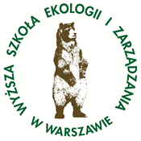
Університети-учасники
a. Польща
- Wyższa Szkoła Ekologii i Zarządzania w Warszawie
(Університет екології та управління у Варшаві)
Університет екології та управління у Варшаві (УЕіУ) є одним із найкращих приватних техніко-художніх університетів у Польщі. УЕіУ, створений за рішенням Міністерства народної освіти від 18 липня 1995 року та зареєстрований під номером 62, більше 27 років проводить навчання за денною та заочною формами бакалавра та магістра.
Навчання в університеті здійснюється на двох факультетах: факультеті архітектури та факультеті інженерії та менеджменту, на яких можна вивчати 11 спеціальностей.
Місія Університету Екології та Менеджменту у Варшаві - якісна, сучасна та гнучка освіта навчання:
- готові задовольнити потреби розвитку інформаційного суспільства та економіки, зо базується на знаннях,
- збагачення своїм професіоналізмом та інтелектуальною мобільністю людського капіталу Мазовії, Польщі та ЄС,
- створення нових економічних, соціальних і культурних цінностей у дусі ідеї сталого розвитку, відповідно до очікувань поточного та майбутнього ринку праці.
Керівництво університету приділяє увагу високому рівню освіти, наймаючи понад 300 фахівців з різних галузей. Викладачами УЕіУ є не лише наукові працівники інших варшавських університетів, а й спеціалісти, які мають досвід ведення бізнесу. Завдяки поєднанню знань викладачів та представників факультетських рад роботодавців, з якими обговорюються програми навчання (за європейськими стандартами), навчання в УЕіУ є міждисциплінарним, поєднує теорію з практиками, завдяки чому проводяться із застосуванням проєктного підходу, вчити студентів самостійності та вмінню приймати відповідальні рішення.
Університет екології та менеджменту у Варшаві
Адреса: 00-792, Польща, Варшава, вул. Olszewska 12
Тел.: +48 22 825 80 32/33
Електронна адреса: erasmus@wseiz.pl
www.wseiz.pl
b. Вірменія
- ՃԱՐՏԱՐԱՊԵՏՈՒԹՅԱՆ ԵՎ ՇԻՆԱՐԱՐՈՒԹՅԱՆ ՀԱՅԱՍՏԱՆԻ ԱԶԳԱՅԻՆ ՀԱՄԱԼՍԱՐԱՆ
(Національний університет архітектури та будівництва Вірменії)

Національний університет архітектури та будівництва Вірменії (НУАКА) - це вища школа архітектури та будівництва, яка була заснована в Єревані в 1921 році. Це технічна школа, яка працює майже 100 років. До складу університету входять п’ять факультетів: архітектури, дизайну, будівництва, міського господарства та екології та менеджменту та технологій. Крім того, НУАБВ є єдиним університетом у Вірменії, який готує архітекторів та інженерів-будівельників.
Стратегія інтернаціоналізації НУАКА свідчить про його рішучу прихильність до сприяння сталому розвитку міжнародних відносин для освітньої, наукової та технічної співпраці. Стратегія також передбачає заходи щодо розвитку співпраці з архітектурно-будівельними університетами за кордоном, планує організувати спільні конференції, тижні студентських проєктів, конкурси, сприяти академічній мобільності професорсько-викладацького складу та студентів.
НУАБВ брав участь у 17 проектах TEMPUS, Еразмус Мундус, а наразі – Еразмус+. Тривають три проекти Еразмус+ KA2: HERITAG, InnoCENS та Iacobus+. А також два проекти KA1 з Universidade de Lisboa та University of Alcala наразі активні. НУАБВ реалізувала деякі проєкти мобільності, що фінансуються ЄС: проект Erasmus Mundus Infinity та Еразмус+ KA1 з Політехнічним університетом Мілана.
Крім того, НУАКА активно реалізує проєкти обміну студентами в рамках Угод про співпрацю, підписаних з європейськими партнерськими вищими навчальними закладами з Польщі, Іспанії, Удіне та ін.
Національний університет архітектури та будівництва Вірменії
Адреса: 0009, Єреван, Республіка Вірменія, вул. Терян, 105
+374 10 58-72-84
+374 10 54-74-25
Електронна адреса: info@nuaca.am
www.nuaca.am

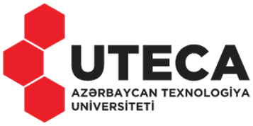
в. Азербайджан
- Azərbaycan Texnologiya Universiteti
(Азербайджанський технологічний університет)

Азербайджанський технологічний університет був заснований з ініціативи національного лідера Гейдара Алієва в 1970 році в Гянджі. Навчання проводиться в одному кампусі, що складається з 6 навчальних та 1 адміністративного корпусів. Крім того, для приїжджих студентів у місті є гуртожиток, який може приймати іноземних студентів. Університет пропонує 24 програми бакалавра, 23 магістра та 11 докторських програм і обслуговує 3500 студентів із 550 викладацьким і науковим персоналом.
Основними напрямами освіти UTECA (АТУ) є ІТ та комп’ютерні науки, електроніка та телекомунікаційна інженерія, машинобудування, матеріалознавство та інженерія, хімічна інженерія, текстильна інженерія, харчові науки та технології, туристичні технології, машинобудування, бізнес-адміністрування, промисловий менеджмент, державне управління, управлінські та навчально-освітні технології людських ресурсів.
Університет має на меті забезпечити фізично та розумово сильних прогресивних кандидатів, які будуть стимулювати розвиток технологій у всіх стратегічних сферах Азербайджану. Після здобуття незалежності важливість університету для країни ще більше зросла. Отже, створення кількох виробничих підприємств у різних галузях промисловості, а також реконструкція гірничодобувної промисловості та стрімкий розвиток інформаційно-комунікаційних технологій і подібних напрямків зумовлюють необхідність залучення в країну нового сучасного технічного обладнання для розвитку не- нафтовий сектор.
Крім того, Азербайджанський технологічний університет працює над перетворенням освіти на вищий навчальний заклад типу Технопарк. У 2013 році Азербайджанський технологічний університет змінив підхід до роботи, розпочавши програму орієнтації на клієнта, яка змінює якість освіти та робить освіту відповідно до вимог клієнтів. Така ситуація робить АТУ більш привабливою, і з кожним роком кількість студентів стрімко зростає.
Інтернаціоналізація є одним з основних елементів майбутнього розвитку Азербайджанського технологічного університету. UTECA (АТУ) бере участь у програмах мобільності Еразмус+ та співпрацює з різними університетами в різних країнах. UTECA (АТУ) має достатній досвід і кадровий потенціал для участі в міжнародних проектах і доставки своїх цінностей на світові ринки.
Азербайджанський технологічний університет
Адреса: Гянджа с. AZ2011, проспект Шах Ісмаїл Хатаї, 103
Тел. (+99422) 257-56-29
Електронна адрса: info@uteca.edu.az
www.uteca.edu.az

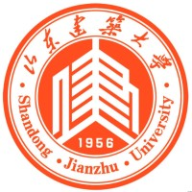
d. Китай
- 山东建筑大学
(Шаньдунський університет Цзяньчжу)

Університет Шаньдун Цзяньчжу (SJU), який спільно заснували провінція Шаньдун та Міністерство житлового будівництва та міського та сільського розвитку, було засновано в 1956 році. Зараз в університеті навчається понад 27 00 студентів денної форми навчання (включаючи понад 200 іноземних студентів). SJU знаходиться в провінції Шаньдун, батьківщині конфуціанської культури. Шаньдун є важливою з точки зору культури та економіки провінцією на східному узбережжі Китаю.
SJU став відомим університетом з довгою історією, глибокою культурною спадщиною, сильною академічною силою та широким міжнародним впливом. Це ідеальний заклад для студентів у країні та за кордоном для подальшого навчання.
Кампус охоплює площу понад 160 гектарів із площею забудови понад 660 000 квадратних метрів. До складу університету входить 20 шкіл і 4 інститути. Він забезпечує 58 програм бакалаврату, 1 постдокторської програми, 1 докторську програму, 17 магістерських програм першого рівня, 62 магістерських програм другого рівня та 9 професійних магістерських програм.
Університет також є одним із перших авторизованих університетів, які мають право набирати іноземних студентів у Китаї. Університет надає великого значення міжнародним обмінам і співпраці. З відкритою душею університет встановив партнерські відносини з більш ніж 80 університетами з більш ніж 30 країн і регіонів, включаючи Австралію, США, Нову Зеландію, Великобританію, Канаду тощо. На даний момент створено вісім спільних програм бакалаврату та більше 20 програм обміну студентами.
Шаньдунський університет Цзяньчжу
Адреса: Fengming Road, Lingang Development Zone, Jinan 250101, Shandong Province, P. R. China
Тел. +86-531-86367302
Електронна адреса: international@sdjzu.edu.cn
www.sdjzu.edu.cn

д. Косово
- Universiteti i Shkencavete Aplikuara ne Ferizaj
(Університет прикладних наук в Урошеваць)

Університет прикладних наук у Урошеваць (UASF) був заснований Міністерством освіти, науки та технологій (MEST) 6 липня 2015 року та ратифікований парламентом Республіки Косово 16 липня 2015 року. Традиція академічної та наукової роботи в Урошеваць бере свій початок з 1976 року, коли Асамблея Косова заснувала Центр вищої освіти. Центр мав секцію машинобудування та деревообробної промисловості, а також робітничу секцію.
У 1988 навчальному році було скасовано Центр вищої освіти та створено Технічну середню школу з відділенням машинобудування та деревообробної промисловості, а робоче відділення було повністю ліквідовано.
У 2002-2003 навчальному році затверджено нові навчальні плани за Болонською системою базового навчання (бакалавр) для кафедр машинобудування профілю: Техніка обробки штучних матеріалів та кафедри деревообробної промисловості профілю: Деревообробка.
Рішенням керівної ради Університету Приштини 05.09.2005 Технічна вища школа була перетворена на факультет прикладних технічних наук з тими ж кафедрами та профілями, а пізніше на факультет прикладних наук, дозволяючи факультету розробляти програми поза технічними.
UASF організовує навчання на п'яти факультетах (базових та магістрів):
- Факультет архітектури, дизайну та деревообробки:
• Архітектура інтер'єру та дизайн меблів;
• Проектування та конструювання виробів з деревини;
• Зелена архітектура та дизайн інтер'єру (магістр).
Ці програми пропонують вивчення архітектури інтер’єру, дизайну інтер’єру та виготовлення дерев’яних виробів.
- Факультет туризму та екології:
• Управління гостинністю та туризм;
• Туризм та інновації (магістр).
Ця програма пропонує студентам найвищі міжнародні стандарти в освіті, у сфері менеджменту в туризмі та гостинності.
- Факультет промислової інженерії та інформатики:
• Промислова інженерія з інформатикою;
• Прикладна інформатика (бакалавр);
• Інженерія та інформатика (магістр).
Ця програма пропонує дослідження, які сприяють зміцненню зв'язків з промисловістю та дозволяють студентам у галузі техніки, особливо в галузі промислового будівництва з інформатикою.
- Факультет менеджменту:
• Промисловий менеджмент.
Промисловий менеджмент пропонує студентам побудову нових компетенцій шляхом поєднання наукових і технологічних знань менеджменту в промисловості, знань комунікації та творчої роботи.
- Факультет прикладного мистецтва:
• Графічний дизайн і мультимедіа.
Програма графічного дизайну та мультимедіа була розроблена на основі вимог ринку праці та вимог промислової ради, яка діє в університеті. Виходячи з цих вимог, програма кваліфікує професійний персонал з навичками графічного дизайну, який може використовувати сучасні технології.

Університет прикладних наук в Урошеваць
Адреса: Rr. Реджеп Біслімі, 70000 Урошеваць, Косово
Тел.: +381(0) 290 310 010; +381(0) 290 310 013
Електронна адреса: info@ushaf.net
www.ushaf.net
е. Україна
- Сумський державний університет
(СумДУ)

Сумський державний університет (СумДУ) — загальноосвітній вищий навчальний заклад, розташований у місті Суми, північно-східної частини України. Університет дотримується ідеології дослідницького, освітнього та соціально орієнтованого закладу, де пріоритетом є масштабне міжнародне співробітництво та орієнтація на інноваційні технології, зокрема ІКТ. Освітньо-наукова діяльність СумДУ є комплексною та охоплює широкий спектр напрямків від інженерії та ІКТ до природничих наук, медицини та гуманітарних наук.
Зараз в університеті навчається близько 12 000 студентів, які здобувають ступінь бакалавра, магістра та доктора філософії за 57 спеціальностями та 25 галузями знань. Наразі понад 2000 іноземних студентів СумДУ представляють 53 країни світу. Більше 20 навчальних програм повністю викладаються англійською мовою.
СумДУ має високі рейтинги на національному рівні, входить до ТОП-групи (3%) провідних університетів світу, класифікується як університет з високою дослідницькою інтенсивністю згідно з Рейтинг найкращих університетів світу і входить до THE Рейтинг Університетів Світу від Times Higher Education.
СумДУ є підписантом Великої хартії університетів та надійним членом найавторитетніших міжнародних організацій – Міжнародної асоціації університетів та Європейської асоціації університетів.
Сумський державний університет співпрацює з понад 300 партнерами з 58 країн світу. СумДУ зарекомендував себе як надійний партнер для спільних проектів у рамках міжнародних програм, зокрема фінансованих Європейською Комісією. Щороку реалізує 300 грантів. За останні 5 років обсяг науково-дослідної роботи в рамках міжнародних грантових проєктів зріс у 20 разів.

Сумський державний університет
Адреса: 40007 Україна, Суми, Римського-Корсаковаст., 2,
Тел/факс: +38 (0542) 33-10-81
Електронна адреса: info@dir.sumdu.edu.ua
www.sumdu.edu.ua
- Національний університет біоресурсів і природокористування України
(НУБіП)

Національний університет біоресурсів і природокористування України є одним із провідних закладів освіти, науки і культури України. Понад 26 тис. студентів і понад 600 випускників, доктори філософії та здобувачі навчаються у 3 навчально-наукових інститутах та 13 кафедрах базових університетів (м. Київ) та 10 відокремлених підрозділах НУБіП України – регіональних ВНЗ І-ІІІ рівнів акредитації. Навчальний процес і наукові дослідження в університеті забезпечують понад 2600 науково-педагогічних працівників, серед яких близько 300 професорів і докторів наук, понад 1000 доцентів і кандидатів наук.
Національний університет біоресурсів і природокористування України з року в рік зміцнює свої лідерські позиції у сфері міжнародної діяльності. НУБіП України бере активну участь у міжнародних програмах вищої освіти та допомагає іноземним державам готувати національні кадри для сільського господарства.
Навчання в Національному університеті біоресурсів і природокористування України здійснюється на основі міжнародних договорів України, національних програм, договорів з юридичними та фізичними особами. Нині в НУБіП України навчаються громадяни Азербайджану, Білорусі, Грузії, Іраку, Ірану, Казахстану, Кіпру, Лівану, Марокко, Палестини, Польщі, Росії, Словаччини, США, Туркменістану, Узбекистану, Чехії. Тісна співпраця з провідними університетами світу сприяла реформуванню та адаптації системи освіти НУБіП України до вимог провідних університетів.

Національний університет природокористування і біоресурсів України
Адреса:, 03041 Україна, Київ, Героїв оборони, 15
Тел.: +38 044 531-36-52
Електронна адреса: rectorat@nubip.edu.ua
www.nubip.edu.ua

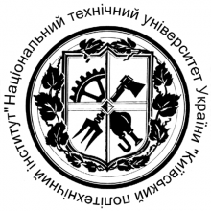
- Київський політехнічний інститут імені Ігоря Сікорського
(Національний технічний університет України «Київський політехнічний інститут імені Ігоря Сікорського»)

Київський політехнічний інститут імені Ігоря Сікорського (КПІ) був заснований у 1898 році. Це один із найбільших навчальних закладів Європи. Має 16 факультетів, 11 навчально-наукових інститутів, декілька науково-дослідних інститутів, навчальних центрів. Співпрацює з технічними університетами десятків країн світу, багатьма міжнародними організаціями (ЮНЕСКО, ЮНІДО, ВОІВ, НАТО, EDNES, ICSU, CODATA та ін.), провідними корпораціями та фірмами (СІМЕНС, FESTO, САМСУНГ, ІНТЕЛ, та ін.), бере участь у міжнародних освітніх, наукових проектах і програмах. Нові розробки КПІ щорічно відзначаються Державною премією України в галузі науки і техніки різними міжнародними нагородами.
Наприкінці вересня 2021 року Міжнародне аналітичне агентство вищої освіти QS Quacquarelli Symonds опублікувало рейтинг Graduate Employability Rankings 2022. КПІ ім. Ігоря Сікорського посів 301+ місце за інтегрованим параметром Employer Reputation; у результатах випускників - 301+ місце; роботодавець – студентські зв’язки – 201+ місце; у партнерстві з роботодавцями - 201+ місце; згідно Graduate Employment Rate - 201+ місце. Вищенаведені факти, як і багато інших, роблять наш університет одним із провідних технічних університетів України.
Університет має величезну базу міжнародних контактів і бере активну участь у різних міжнародних програмах. Наразі він займає одну з лідируючих позицій у рейтингах українських університетів із найбільшою кількістю учасників академічної мобільності за програмою ЄС «Еразмус+». Університет має понад 70 проєктів кредитної мобільності з університетами-партнерами.
Зміцнення міжнародних позицій КПІ входить до його стратегії інтернаціоналізації. Впровадження та реалізація програм мобільності, що регулюються двосторонніми угодами, наприклад подвійних програм для магістра та доктора філософії, а також інші проєкти академічної мобільності студентів і співробітників відіграють важливу роль у міжнародній діяльності університету.
Місія університету – сприяти формуванню майбутнього суспільства на засадах концепції сталого розвитку через інтернаціоналізацію та інтеграцію освіти, новітніх наукових досліджень та інноваційних розробок. Створити умови для всебічного професійного, інтелектуального, соціального, творчого розвитку особистості на найвищому рівні досконалості в освітньо-науковому середовищі. У сфері міжнародних зв’язків КПІ ім. Ігоря Сікорського поглиблює інтернаціоналізацію університету, посилює міжнародну складову його діяльності, спрямовує науково-дослідні та освітні технології (зокрема технології дуальної освіти) з метою підготовки компетентних фахівців для роботи в глобальних ринків освіти, науки та інновацій, а також продовжити трансформацію університету за моделлю дослідницького університету лідерського типу за міжнародно визнаними критеріями.
Міжнародна діяльність університету передбачає, зокрема, але не обмежуючись 1) об’єднання потенціалу та ресурсів університету для розвитку міжнародної діяльності; 2) проведення активної інформаційної політики у сфері міжнародної діяльності з метою просування університету за кордоном; 3) покращення умов для розвитку міжнародної діяльності університету та реалізації спільних освітніх проектів; 4) оптимізація міжвузівської системи координації, моніторингу та розвитку зовнішньоекономічної діяльності.
Національний технічний університет України «Київський політехнічний інститут імені Ігоря Сікорського»
Адреса: 03056 Україна, Київ, просп. Перемоги 37
Тел.: +380 44 236 7989
Електронна адреса: mail@kpi.ua
www.kpi.ua

Тривалість та бюджет проекту

Тривалість програми | 01.08.2019 – 31.07.2022
Кількість місяців | 36
Загальний бюджет | 41 895 Євро

Бюджет проекту було розподілено між університетами-партнерами відповідно до фінансової угоди програми:
Університет | Країна | Місто | Виділені кошти (€) | Реалізовані кошти (€)
Варшавський університет екології та менеджменту | Польща | Варшава | 6 310 | 3 155
Вірменський Національний університет архітектури та будівництва | Вірменія | Єреван | 5 700 | 7 040
Azerbaijan Technological University | Азербайджан | Ганья | 5 700 | 5 700
Shandong Jianzhu University | Китай | Дзінань | 6 620 | 0*
University of Applied Sciences in Ferizaj | Косово | Урошеваць | 5 530 | 5 530
Sumy State University | Україна | Суми | 1 255 | 2 510
National University of Life and Environmental Sciences of Ukraine | Україна | Київ | 4 275 | 4 275
National Technical University of Ukraine “Igor Sikorsky Kyiv Polytechnic Institute” | Україна | Київ | 1 255 | 1 255
 |  |  | 36 645 | 29 465
Організаційна підтримка |  |  | 5 250 | 4 550
Загальний бюджет |  |  | 41 895 | 34 015
*бюджет не імплементовано через пандемію COVID-19
Тип Мобільності | Кошти надані Національним агентством програми Еразмус+ | Реалізовані кошти
САМ – студентська академічна мобільність | 22 090 | 17 270
ВАМ – викладацька академічна мобільність | 14 555 | 5 190
АМС – академічна мобільність для стажування | 0 | 7 005
ОП – організаційна підтримка | 5 250 | 4 550
Загалом | 41 895 | 34 015

Реалізована мобільність

Проект включив в себе мобільність 13 студентів (САМ), наукових співробітників (ВАМ) and адміністративних працівників (АМС):

Університет | Країна | Місто | САМ | ВАМ | АМС | Всього
Варшавський Університет Екології та Управління | Польща | Варшава | 0 | 0 | 2 | 2
Вірменський Національний Університет Архітектури та Конструюванння | Вірменія | Єреван | 1 | 1 | 1 | 3
Азербайджанський Технологічний Університет | Азербайджан | Ганья | 1 | 1 | 0 | 2
Університет Шандонь Дзянсу | Китай | Дзінань | 0 | 0 | 0 | 0*
Урошевацький Університет Прикладних Наук | Косово | Урошеваць | 1 | 0 | 1 | 2
Сумський Державний Університет | Україна | Суми | 0 | 1 | 1 | 2
Національний університет біоресурсів та природокористування України | Україна | Київ | 1 | 0 | 0 | 1
Національний технічний університет України “Київський політехнічний інститут імені Ігоря Сікорського” | Україна | Київ | 0 | 1 | 0 | 1
Загальна кількість учасників мобільності |  |  | 4 | 4 | 5 | 13
*мобільність не імплементовано через пандемію COVID-19

Університет Екології та Менеджменту у Варшаві в рамках проекту з 01.08.2019 по 31.07.2022 приймав загалом 11 студентів, викладачів та адміністративного персоналу:
- 4 студенти – 1 студент з Вірменського Національного Університету Архітектури та Конструюванння, 1 студент з Азербайджанского Технологічного Університету, 1 студент з Урашевацького Університету Прикладних Наук, та 1 студент з Національного університету біоресурсів та природокористування України;
- 4 наукових співробітника – 1 з Азербайджанского Технологічного Університету, 1 з Урашевацького Університету Прикладних Наук, 1 із Сумського Державного Університету, 1 з Національного університету біоресурсів та природокористування України;
- 3 працівника адміністрації – 1 з Вірменського Національного Університету Архітектури та Будівництва, 1 з Урашевацького Університету Прикладних Наук, and 1 із Сумського Державного Університету.
Двоє адміністративних співробітників УЕУ взяли участь у тренінгах або стажуваннях, організованих партнерськими університетами – 1 в Азербайджанському технологічному університеті та 1 в Університеті прикладних наук в Урашеваці.
Варто також зазначити, що 04 – 08 липня 2022 року Варшавський Університет Екології та Укравління організував Staff Week для представників університетів-партнерів, який був присвячений питанням щодо форм співпраці з соціально-економічним середовищем, міжнародного маркетингу та кооперації, системи освіти в Польщі та країнах-партнерах, системи та інструментів забезпечення якості освіти, організаційних, адміністративних та викладацьких викликів під час пандемії та планів щодо розвитку дистанційного навчання, можливості освітньої та дослідницької співпраці між університетами-партнерами, планів подальшої співпраці в рамках програми Еразмус+ та вивчення основ польської мови. Під час Staff Week представники університетів-партнерів поділилися досвідом та обговорили основні проблеми під час реалізації проектів.
Цей захід суттєво сприяв:
- розвитку та реалізації стратегії інтернаціоналізації країн-партнерів;
- вивченню структури, організаційної культури та способу роботи університетів-партнерів;
- обміну досвідом щодо структур, механізмів та інструментів підвищення та забезпечення якості освіти;
- підвищенню якості освіти та послуг, що надаються студентам;
- вдосконаленню процедур та механізмів підтримки міжнародного обміну студентами, співробітниками та викладачами між університетами;
- розробці та обміну ідеями щодо співпраці в рамках науково-дослідної діяльності;
- сприянню подальшій інтеграції університетів країн-партнерів до Європейського простору вищої освіти;
- обміну передовими практиками щодо подолання соціальних, правових та екологічних бар'єрів співпраці;
- сприянню міжкультурній комунікації та кращому розумінню європейських цінностей.

Учасники проєкту
No | Ім’я та прізвище учасника | Тип мобільності | Дата початку | Дата завершення | Тривалість  (дні) | Фінансування  (в Євро) | Університет-відправник | Університет-приймач
1 | Заур Алієв | ВАМ | 25.10.2021 | 29.10.2021 | 5 | 1 340 | АТУ (Азербайджан) | УЕіУ (Польща)
2 | Юлія Опанасюк | ВАМ | 23.05.2022 | 27.05.2022 | 5 | 1 255 | СумДУ (Україна) | УЕіУ (Польща)
3 | Софія Бончак | САМ | 27.09.2021 | 26.02.2022 | 150 | 4 275 | НУБІП (Україна) | УЕіУ (Польща)
4 | Марина Пічугіна | ВАМ | 09.03.2020 | 13.03.2020 | 5 | 1 255 | КПІ (Україна) | УЕіУ (Польща)
5 | Нона Широян | ВАМ | 22.11.2021 | 26.11.2021 | 5 | 1 340 | НУАКА (Вірменія) | УЕіУ (Польща)
6 | Лірідона Бютюкі | САМ | 22.02.2021 | 21.07.2021 | 150 | 4 275 | UASF (Kosovo) | УЕіУ (Польща)
7 | Кристина Шечкова | АМС | 04.07.2022 | 08.07.2022 | 5 | 1 255 | СумДУ (Україна) | УЕіУ (Польща)
8 | Кіма Єдоян | САМ | 28.09.2020 | 27.02.2021 | 150 | 4 360 | НУАКА (Вірменія) | УЕіУ (Польща)
9 | Ірина Андрєєва | АМС | 19.04.2021 | 23.04.2021 | 5 | 1535 | УЕіУ (Польща) | UASF (Kosovo)
10 | Євгенія Машукова | АМС | 29.11.2021 | 03.12.2021 | 5 | 1 620 | УЕіУ (Польща) | АТУ (Азербайджан)
11 | Ельжан Сейфуллаєв | САМ | 27.09.2021 | 26.02.2022 | 150 | 4 360 | АТУ (Азербайджан) | УЕіУ (Польща)
12 | Тарон Алексанян | АМС | 04.07.2022 | 08.07.2022 | 5 | 1 340 | НУАКА (Armenia) | УЕіУ (Польща)
13 | Агрон Байрактарі | АМС | 04.07.2022 | 08.07.2022 | 5 | 1 255 | UASF (Косово) | УЕіУ (Польща)
САМ - | студентська академічна мобільність | NULES - | Національний університет біоресурсів і природокористування України (Україна)
ВАМ - | Викладацька академічна мобільність | КПІ - | Національний технічний університет України “Київський технічний інститут імені Ігоря Сікорського” (Україна)
АМС - | академічна мобільність для стажування | УЕіУ - | Варшавський Університет Екології та Управління (Польща)
НУАКА- | National University of Architecture and Construction of Armenia (Armenia) | АТУ- | Азербайджанський Технологічний Університет (Азербайджан)
UASF - | Урошевацький університет прикладних наук (Косово) | СумДУ - | Сумський Державний Університет (Україна)

1. Мобільність студентів для реалізації частини навчання в університетах-партнерах

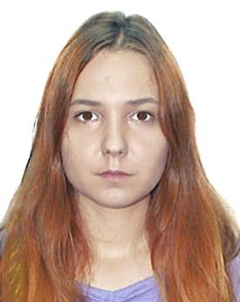
- Ім’я та прізвище: Софія Бончак
- Університет-відправник: Національний університет біоресурсів і природокористування України
- Університет-приймач: Варшавський університет екології та управління (Польща)
- Тривалість мобільності: 27.09.2021 – 26.02.2022
- Фінансування: 4 275 €

- Ім’я та прізвище: Лірідона Бютюкі
- Університет-відправник: Урошевацький університет прикладних наук (Косово)
- Університет-приймач: Варшавський університет екології та менеджменту (Польща)
- Тривалість мобільності: 22.02.2021 – 21.07.2021
- Фінансування: 4 275€

- Ім’я та прізвище: Кіма Єдоян
- Університет-відправник: Національний Університет архітектури та будівництва (Вірменія)
- Університет-приймач: Варшавський Університет екології та управління (Польща)
- Тривалість мобільності: 28.09.2020 – 27.02.2021
- Фінансування: 4 360 €

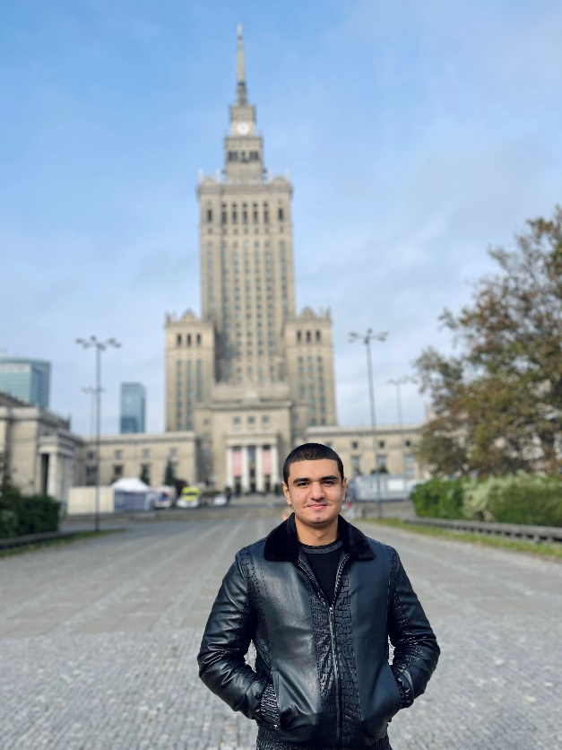
- Імя та прізвище: Ельжан Сайфуллаєв
- Університет-відправник: Азербайжданський Технологічний Університет (Азербайджан)
- Університет-приймач: Варшавський Університет Екології та Управління (Польща)
- Тривалість мобільності: 27.09.2021 – 26.02.2022
- Фінансування: 4 360 €
- Опис/Підсумки:

Це був мій перший досвід Еразмус+. Університет екології та управлінння у Варшаві – чудовий університет. Наші вчителі були молоді та добре обізнані. Вони буквально найкращі вчителі, яких я коли-небудь зустрічав. Координатори Еразмус+ дуже ввічливі та привітні люди. Що стосується гуртожитків, то їх стан і розташування просто приголомшливі! Отже, моя порада студентам, які хочуть навчатися в Польщі - просто подавати документи до цього університету. Ви не пошкодуєте!

Мобільність викладацького складу для проведення дидактичних занять для студентів у ВНЗ-партнерах

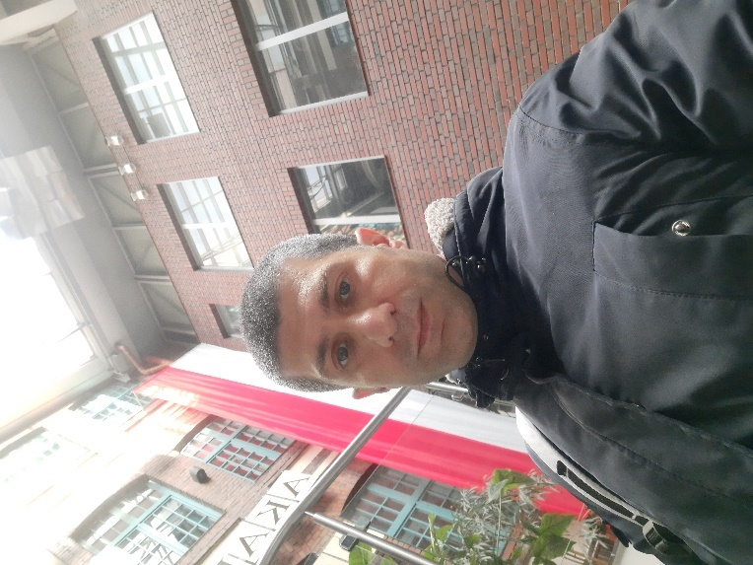
- Ім’я та прізвище: Заур Алієв
- Університет-відправник: Азербайджанський Технологічний університет (Азербайджан)
- Університет-отримувач: Варшавський університет екології та управління (Польща)
- Тривалість мобільності: 25.10.2021 – 29.10.2021
- Фінансування: 1 340 €
- Опис/Підсумки :

Відвідування Варшави було важливим кроком. В рамках цієї мобільності зі мною зв’язалися викладачі та студенти. Ми поділилися своїм досвідом і отримали інформацію про наші культури. Пані Кароліна Урбан, пані Пауліна Вонж і пані Катажина Адамяк були дуже добрими та допомагали мені під час мобільності. Я дуже вдячний цим чудовим жінкам за їхню гостинність і доброзичливість і за те, що дозволили мені бути частиною цієї мобільності навіть на такий короткий період. Я також дякую студентам за їхнє терпіння відвідувати мої лекції та слухати мене.

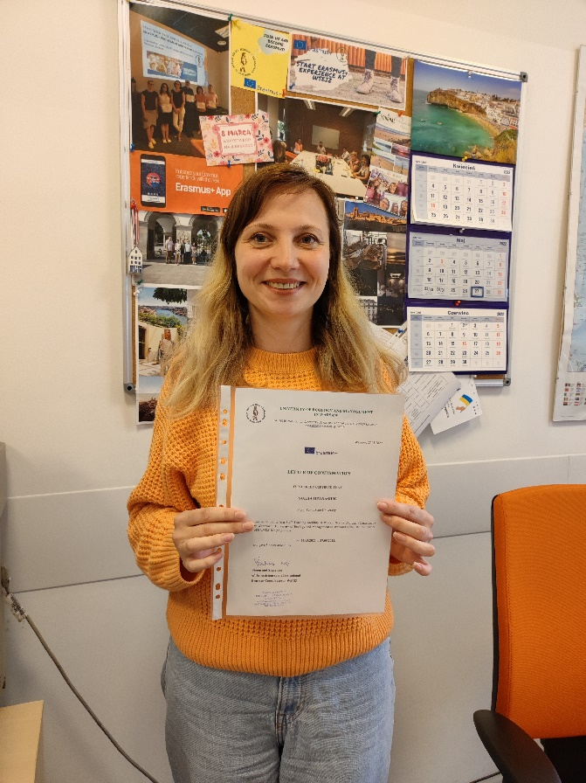
- Ім’я та прізвище: Юлія Опанасюк
- Університет-відправник: Сумський Державний університет (Україна)
- Університет-приймач: Варшавський університет екології та менеджменту (Польща)
- Тривалість мобільності: 23.05.2022 – 27.05.2022
- Фінансування: 1 255 €
- Опис/Підсумки:

Оскільки я маю можливість скористатися чудовим шансом запропонувати свій досвід студентам Університету екології та менеджменту у Варшаві в рамках Еразмус+ протягом 22-27 травня 2022 року, дозвольте мені поділитися відгуками про неймовірний досвід.
По-перше, я настільки вдячний за це короткострокове стажування у моїх колег із Польщі, що важко передати словами, наскільки я ціную вашу щиру підтримку. Крім того, мені дуже сподобалася атмосфера університету та творче мислення студентів! Ми чудово провели тиждень, практикуючи навички та обмінюючись знаннями. Крім того, мені було приємно відвідувати урок фотографії саме тому, що я мав можливість зробити свій внесок у навчання майбутніх дизайнерів та архітекторів і спостерігати, як вони працюють.
Крім того, мені пощастило познайомитися з красою Варшави. Я справді це маю на увазі,
я була вражена! Дивовижне місто, яке було повністю зруйноване під час Другої світової війни, не залишило жодних слідів руйнувань і повністю відбудоване. І вгадайте що? Автентика збереглася завдяки оригінальним малюнкам та ескізам довоєнного часу, до речі оплаченим поляками.
Я повністю закохана в місто і свою незабутню подорож!
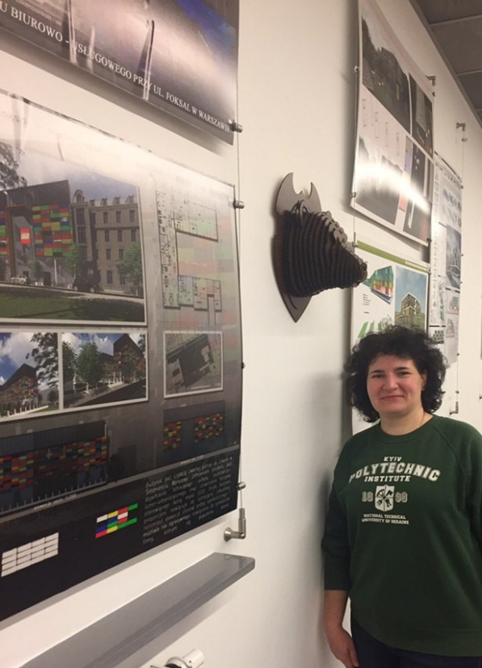
- Ім’я та прізвище: Марина Пічугіна
- Університет-відправник: Національний технічний університет України “Київський технічний інститут імені Ігоря Сікорського” (Україна)
- Університет-приймач: Варшавський університет екології та управління (Польща)
- Тривалість мобільності: 09.03.2020 – 13.03.2020
- Фінансування: 1 255 €

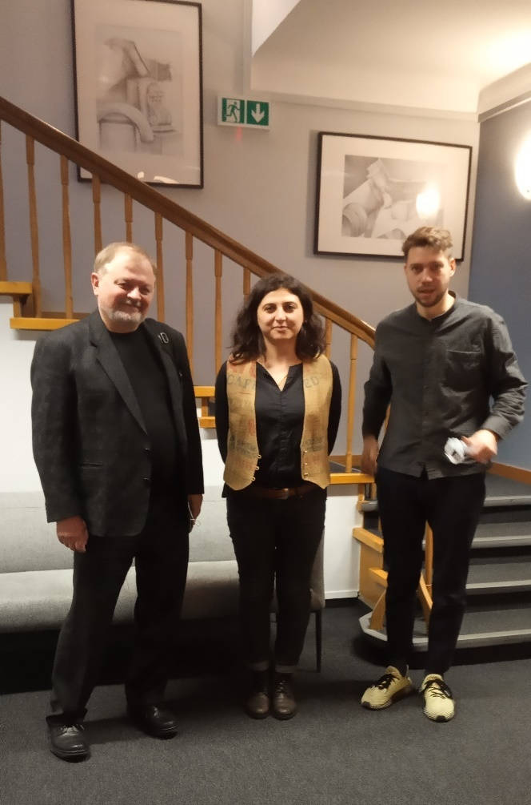
- Ім’я та прізвище: Нона Широян
- Університет-відправник: Національний Університет Архітектури та Будівництва (Вірменія)
- Університет-отримувач: Університет екології та управління (Польща)
- Тривалість мобільності: 22.11.2021 - 26.11.2021
- Фінансування: 1 340 €
- Опис/Підсумки:

З 22 по 26 листопада 2021 року я брала участь у програмі викладацької мобільності Еразмус + KA107 в університеті УЕіУ (Варшава, Польща). Я читала лекції «Сучасні тенденції дизайну» та «Дизайн, що піднімає етичні проблеми» для студентів 1-го, 3-го та 4-го курсів загальною тривалістю 8 годин. Ці теми є частиною курсу «Концептуальний дизайн», який я викладаю студентам 1 курсу магістратури дизайну НУАКА вже 5 років.
Загальна кількість студентів, які відвідували мої лекції, становила 38. Студенти вважали мої лекції дуже надихаючими, що було для мене великою винагородою.
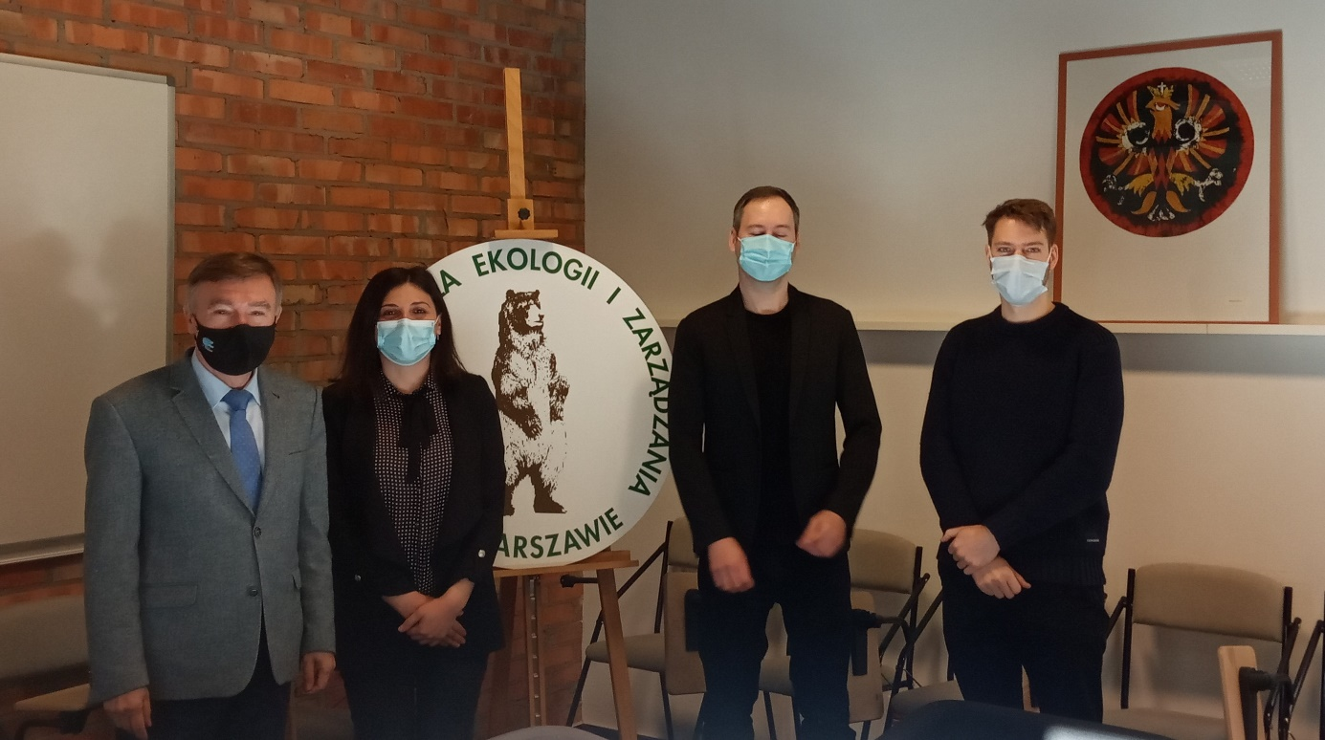
Викладачі УЕіУ - Ян Діль-Міхаловскі та проф. Пьотр Леонард Яворовський були присутні на моїй лекції. Вони показали мені роботи польських студентів-дизайнерів УЕіУ і дали відгук про мою методику викладання та зміст моїх лекцій. Це був корисний взаємний обмін професійним досвідом. Під час мого візиту я мала нагоду зустрітися із віце-деканом із забезпечення якості та розвитку факультету архітектури УЕіУ – проф. Богданом Горчицею та з викладачами кафедри дизайну – проф. Рохом Форовичем і паном Яном Діль-Міхаловським. Під час зустрічі ми обговорили подальші можливості взаємної співпраці між 2 університетами (організація спільної літньої школи, проведення вебінарів тощо).
Я вважаю, що мій візит і ця можливість викладати іноземній аудиторії дуже корисні, оскільки це допомогло мені переглянути мій метод і зміст викладання, і, отже, призвело до мого професійного розвитку, а також відкрило нові можливості для довгострокового розвитку. співробітництво наших університетів. Це також змусило мене відкрити длясебе польський дизайн і подружитися з професійними дизайнерами Польщі (Ян Діль-Міхаловський, Ян Бучек), які, я сподіваюся, будуть продовжуватися.
Вагомішим результатом цієї програми обміну є проведення презентації польського дизайну для моїх колег з університету НУАКА та написання проектної пропозиції для програми ЖМО Еразмус +, яка включає лекції та семінари спеціалістів з дизайну з університетів УЕіУ та НУАКА. Останній написаний, але не представлений через збіг із ситуацією в Україні.

Мобільність персоналу для стажування

- Імя та прізвище: Кристина Шечкова
- Університет-відправник: Сумський Державний Університет (Україна)
- Університет-приймач: Варшавський Університет Екології та Управління (Польща)
- Тривалість мобільності: 04.07.2022 – 08.07.2022
- Фінансування: 1 255 €
- Опис/Основні результати:

Кристина Шечкова, координатор програм академічної мобільності відділу міжнародної діяльності, взяла участь у Тижні міжнародного персоналу, організованому Варшавським Університетом Екології та Управління в рамках проекту Еразмус+ KA107.
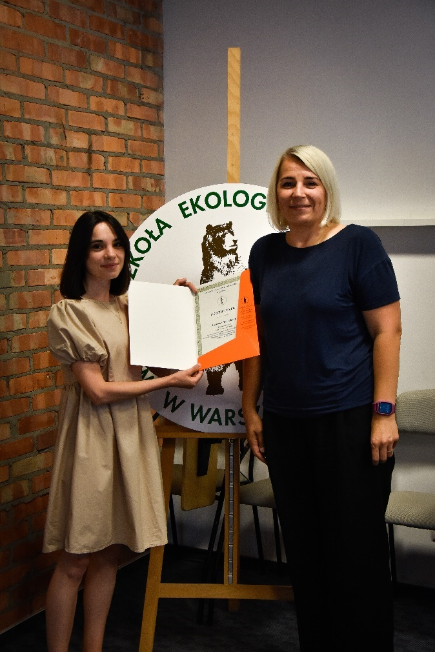
The У заході взяли участь представники України, Вірменії та Косова. Метою Тижня міжнародного персоналу був обмін досвідом щодо процедур та механізмів академічних обмінів студентами та співробітниками, розробка та обмін ідеями щодо майбутньої співпраці, а також обмін передовими практиками, пов’язаними з реалізацією проектів ICM.
Під час мобільності учасники презентували свої університети та країни, освітні системи та інструменти забезпечення якості, обговорили основні питання реалізації проектів Erasmus+ KA107 та ознайомилися з польською мовою та польською культурою.
Кристина Шечкова каже: «Програма тижня міжнародного персоналу була насиченою та цікавою. Це була чудова нагода поділитися досвідом реалізації проектів ІКМ, обговорити майбутню співпрацю між нашими університетами та познайомитися з цікавими людьми. Мені сподобалася країна, місто Варшава, університет. Команда відділу міжнародних справ та інші співробітники надзвичайно доброзичливі та підтримують. Я вдячна за цю можливість».
- Ім’я та прізвище: Ірина Андрєєва
- Університет-відправник: Варшавський Університет Екології та Управління (Польща)
- Університет-приймач: Урошевацький Університет Прикладних наук (Косово)
- Тривалість мобільності: 19.04.2021 – 23.04.2021
- Фінансування: 1 535 €

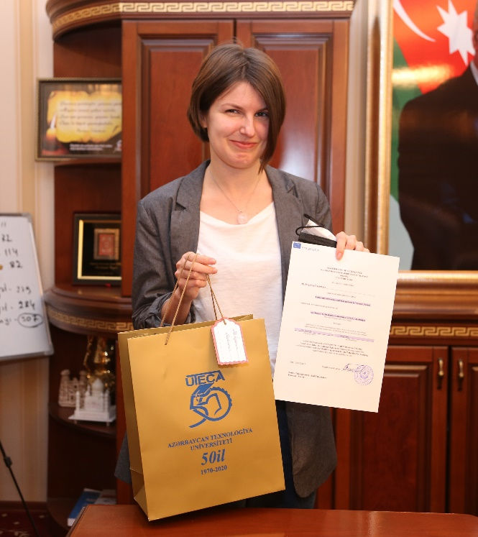
Name and surname: Євгенія Машукова
- Університет-відправник: Варшавський Університет Екології та Управління (Польща)
- Університет-приймач: Азербайджанський Технологічний Університет
- Тривалість мобільності: 29.11.2021 – 03.12.2021
- Фінансування: 1 620 €
- Опис/Основні результати:

З 29 листопада по 3 грудня 2021 року я брала участь у навчальній мобільності в рамках програми Еразмус+ в Азербайджанському технологічному університеті в Гянджі (АТУ). Це був черговий візит співробітника УЕУ в рамках трирічної співпраці з університетом-партнером з Азербайджану. Перебуваючи в Гянджі, я зустріла ректора АТУ – проф. Шаміля Акіфа Сулейманова, проректора з науки та інновацій – доц. проф. Яшара Омарова, керівника академічного офісу – пана Бабака Гасанова, начальника відділу обладнання та технічної служби, та співробітників відділу міжнародного співробітництва: Ульвію Мамедову, Ілаху Гурбанову та Ісмаїла Гасанзаде.

Під час зустрічей було підведено підсумки співпраці обох університетів, обговорено поточні питання та плани на майбутнє. Зустрічі також сприяли розширенню нових професійних контактів, зміцненню стосунків між співробітниками обох університетів-партнерів, а також знайомству та кращому розумінню культур і звичаїв обох країн.
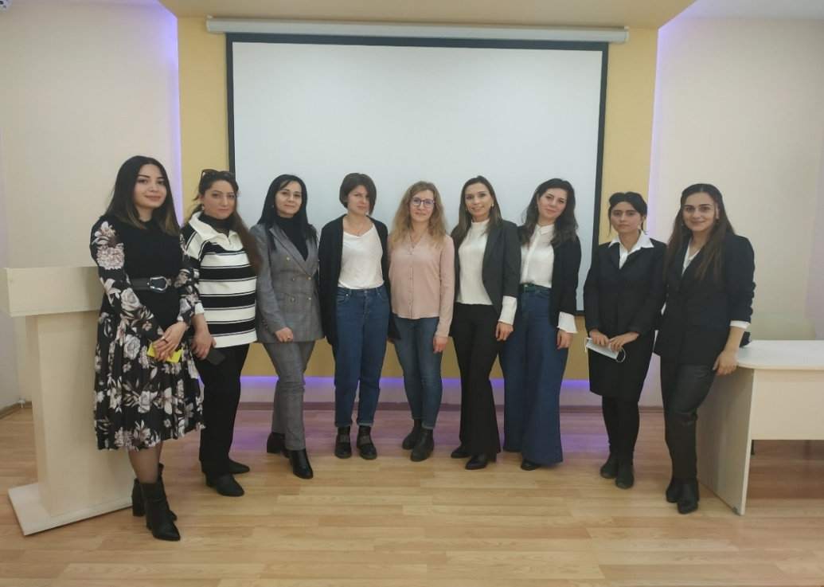

Під час мого візиту до АТУ я також мав можливість зустрітися з викладачами та надати інформацію про Університет екології та менеджменту у Варшаві, побачити лабораторію, де студенти АТУ виробляють місцеві вина, а також відвідати найцікавіші місця та пам’ятки Гянджи на екскурсії з працівниками Управління міжнародного співробітництва. Серед іншого я відвідав Мавзолей поета Нізамі Гянджеві, парк Гейдара Алієва та характерний будинок із пляшок. Моє перебування в Азербайджані також включало візит до Баку та огляд його вражаючої архітектури.
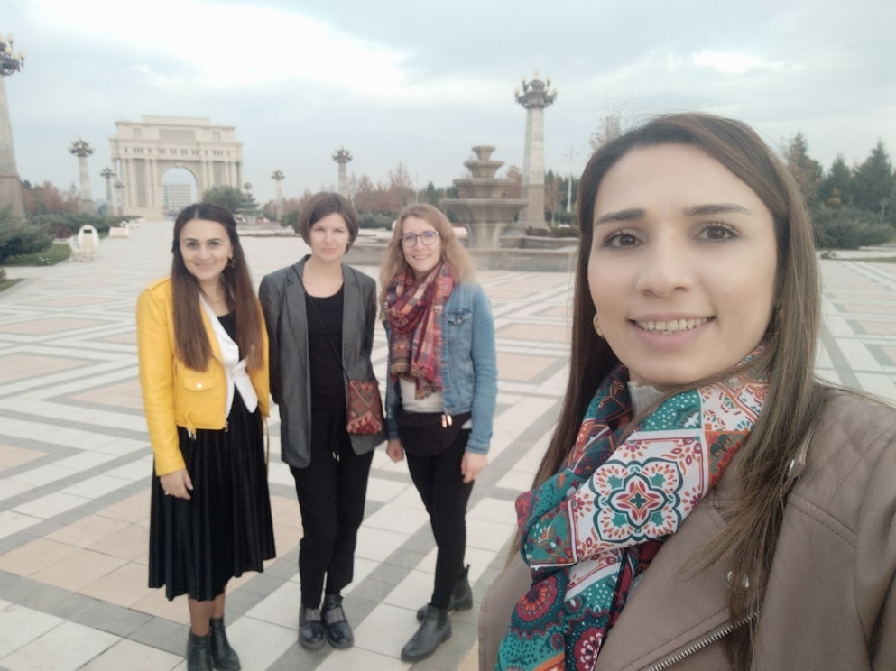

- Ім’я та прізвище: Тарон Алексанян
- Університет-відправник: Вірменський Національний Університет Архітектури та Будівництва
- Університет-приймач: Варшавський Університет Екології та Управління (Польща)
- Тривалість мобільності: 04.07.2022 – 08.07.2022
- Фінансування: 1 340 €

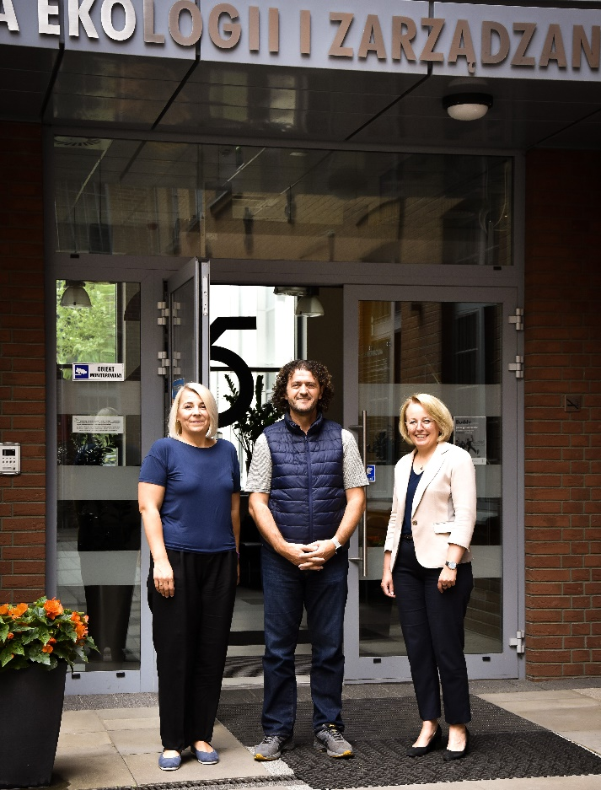
- Ім’я та прізвище: Агрон Байрактарі
- Університет-відправник: Урашевацький Університет Прикладних наук (Косово)
- Університет-приймач: Варшавський Університет Екології та Управління (Польща)
- Тривалість мобільності: 04.07.2022 – 08.07.2022
- Фінансування: 1 255 €
- Опис/Основні результати:
Завжди приємно відвідати Варшавський Університет Екології та Управління. Перебування протягом п’яти днів було загалом цікавим, захоплюючим і творчим досвідом. Протягом тих днів ми мали можливість багато чому навчитися в університеті, ділячись своїм найкращим досвідом роботи та підтримуючи надзвичайно хороше соціальне та культурне життя за його межами.

